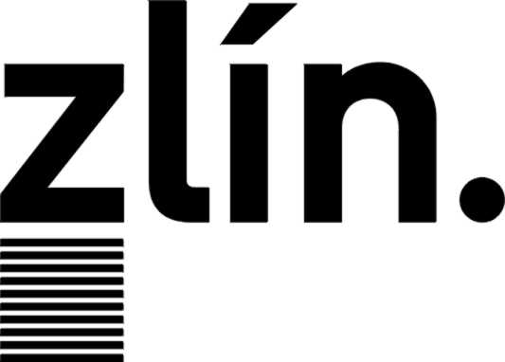
Magistrát města Zlína
Odbor občansko-správních agend
náměstí Míru 12, 760 01 Zlín
tel. 577 630 117, fax 577 630 114, elenakovarikova@zlin.eu

Žádost o zápis příjmení ženy v mužském tvaru
(dodatečný záznam do matriční knihy)

podle čl. II odst. 2 zákona č. 301/2000 Sb., o matrikách, jménu a příjmení a o změně některých souvisejících zákonů, ve znění pozdějších předpisů (dále jen „zákon o matrikách“)
Žadatelka
jméno(a), příjmení
rodné příjmení
rodné číslo
datum a místo narození,
okres/stát
státní občanství
trvalé bydliště
adresa pro doručování
(liší-lise od adresy trvalého bydliště)

Žádám, aby mé příjmení

bylo zapsáno do knihy narození manželství v mužském tvaru
jelikož jsem
cizinkou - nemám státní občanství České republiky
nutno doložit kopií cestovního dokladu, popř. jiným dokladem svědčícím o cizím státním občanství
občankou ČR a mám trvalý pobyt v cizině - stát:
občankou ČR a můj manžel je cizinec
nutno doložit oddacím listem a kopií cestovního dokladu manžela, popř. jiným dokladem svědčícím o jeho státním občanství
občankou ČR a jsem jiné než české národnosti,
hlásím se k národnostní menšině:

Prohlašuji, že jsem byla ve smyslu § 68 zákona o matrikách poučena o právu i povinnosti užívat při úředním styku příjmení, které je uvedeno v matričním dokladu. Beru na vědomí, že žádost o užívání příjmení v mužském tvaru lze podat pouze jednou. Případné další žádosti o uvedení téhož příjmení v mužském tvaru budou posuzovány jako změna příjmení (dle § 72 zákona o matrikách).

V dne
...........................................
podpis žadatelky
Totožnost ověřena podle: OP

Datum a podpis matrikářky ……………………………………………………………………...........
Poznámka: žádost lze podat osobně u kteréhokoli matričního úřadu v ČR, v cizině u zastupitelského úřadu ČR po prokázání totožnosti (např. občanským průkazem, cestovním dokladem).

